如何导出百度网盘目录结构和虚拟到本地
百度网盘收藏的资源太多，可能还有几个账号，有时连自己都不知道自己有什么资源了，查找资源确实是件很麻烦的事，如果能把百度网盘详细目录结构导出到本地，像本地文件夹那样浏览搜索，或者导出到TXT文本文档，就会非常方便起来，并且还能Excel表格的编辑甚至vba宏的操作。

下面我们来一起做一遍吧！
首先，你要有百度云客户端――这个你肯定有吧！打开其程序所在目录。
一般在 “C:\Users\Administrator\AppData\Roaming\baidu\BaiduYunGuanjia\”位置，打开所在位置，可以看到有个user目录，双击打开。
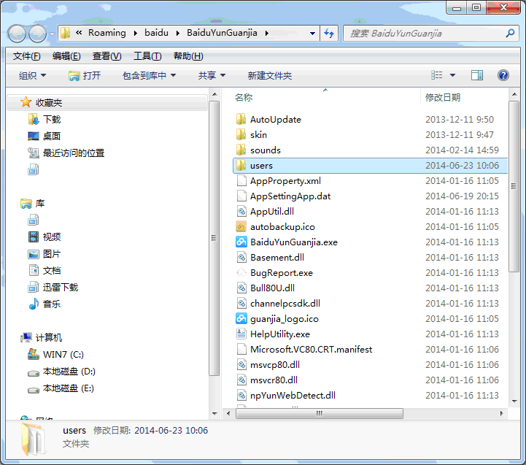
里面有几个文件夹，分别存放各用户文件资料。
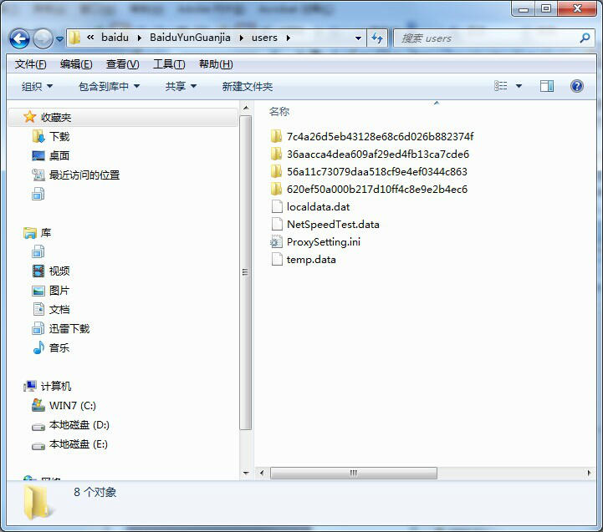
看到有个“BaiduYunGuanjia.db”或者“BaiduYunCacheFileV0.db”等等文件，这些都是存放你网盘的详细信息的数据库了。
如何打开这个数据库呢？
这需要一个软件，叫做Navicat Premium。可以上网寻找下载。
安装好这个软件后：
打开Navicat Premium，点连接>选择SQLite>常规>现有数据库文件＞浏览并选择你的百度云客户端目录中“BaiduYunGuanjia.db”文件，点“连接测试”，如显示“连接成功”，回到主界面。

用navicat 软件打开我们需要的搞下目录的百度云db文件：
好了，你网盘所有信息都在这里了。
看列标题，我们要这5列数序（其他的数据列暂时不用到就不理它），复制出来，搞到Excel表先：
1、server_path（文件名全称－带目录的文件名：可能会没有，没关系，这个可以在Excel表中，用parent_path 和 server_filename &与下操作就出来了）
2、server_filename（文件名）
3、file_size（文件大小）
4、isdir（是否目录）
5、parent_path（父目录）
也可以点击“导出”，选择你需要的类型导出吧。我们这里选择复制到EXCEL里面处理。
如果你的网盘目录行数超过65536行，请选择高版本EXCEL进行操作。
打开EXCEL，粘贴。
然后进行排序。主要关键字parent_path（父目录），次要关键字server_path。
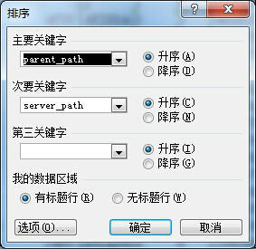

对VBA宏有所了解也可以自己写代码；看以下代码，写到Excel中，就可以导出目录表格生成目录树：
Sub mdir()
' mdir 宏
For i = 2 To 37204 '数据行数
k = Val(Sheet1.Cells(i, 6))
For Z = 0 To k
Sheet1.Cells(i, 10 + Z) = "│"
Next
If Sheet1.Cells(i, 5) <> Sheet1.Cells(i - 1, 5) Then
strCell = Split(Sheet1.Cells(i, 5), "/")
If UBound(strCell) >= 1 Then Sheet1.Cells(i, 10 + k) = "├" & strCell(UBound(strCell) - 1) Else Sheet1.Cells(i, 10 + k) = "├" & Sheet1.Cells(i, 5)
'如果是文件夹则设置成红色显示
Worksheets("Sheet1").Range(Cells(i, 10 + k), Cells(i, 10 + k)).Font.ColorIndex = 3
Worksheets("Sheet1").Range(Cells(i, 10 + k), Cells(i, 10 + k)).Select
Selection.Columns.AutoFit
End If
If Sheet1.Cells(i, 4) = 0 Then
Sheet1.Cells(i, 10 + k + 1) = "├" & Sheet1.Cells(i, 2)
If Val(Sheet1.Cells(i, 3)) >= 1048576 Then '文件大小，小于1M的以K表示
Sheet1.Cells(i, 9) = Format(CStr(Val(Sheet1.Cells(i, 3) / 1024 / 1024)), "######0.##") & "M"
Else
Sheet1.Cells(i, 9) = Format(CStr(Val(Sheet1.Cells(i, 3) / 1024)), "######0.##") & "K"
End If
End If
Next
End Sub

在D盘生成虚拟本地目录，看以下代码：
Sub md()
' md 宏
'生成目录结构及空文件
On Error Resume Next
VBA.MkDir ("d:\我的资料库\")
For i = 2 To 36603
If Sheet1.Cells(i, 4) = 1 Then
If Sheet1.Cells(i, 1) <> Sheet1.Cells(i - 1, 1) Then
On Error Resume Next
VBA.MkDir ("d:\我的资料库" & Replace(Sheet1.Cells(i, 1), "/", "\"))
End If
End If
Next
For i = 2 To 36603
Dim fs
Set fs = CreateObject("Scripting.FileSystemObject")
fs.CreateTextFile "D:\我的资料库" & Replace(Sheet1.Cells(i, 1), "/", "\") '创建一个文件
Next
End Sub

